第一章 遗传算法的几何理论
定义1.1(个体和个体空间)
所谓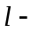个体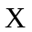，即是长度为的和字符串，简称个体；称个体链长，个体的全体记作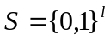,称为个体空间。
按照遗传学术语，个体也称作染色体，个体的分量称作基因，分量的取值称作等位基因。 一般的，一个个体的分量可以在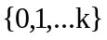中取值，这时个体空间为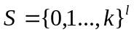。
例：对于扫雷，一个格子代表一个个体，个体分量有16种取值，个体长度为1。
所以个体空间为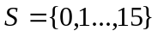。
当然，模型的建立不唯一，也可以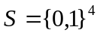，即用二进制表示。

定义1.2(种群和种群空间)
所谓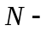种群是个个体组成的集合(个体允许重复)，简称种群。称作种群规模，称
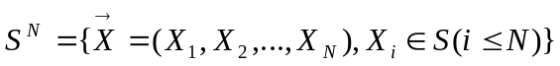
为种群空间。
续例：对于扫雷，方格的总个数就表示种群的规模。方格取值相等表示个体重复。
对于一个种群，由于是由个体构成的，因此它是个体空间的一部分，即个体空间的一个子集。

对于链长为种群规模为的种群可以表示为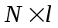阶矩阵：
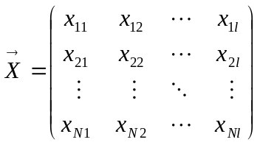
其中
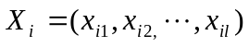
为一个个体。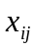表示第个个体的第个基因取值。

定义 1.3(齐次种群)
称种群是齐次种群，若对于任意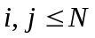，有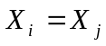，用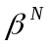表示齐次种群的全体。
显然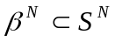。对于每一个齐次种群，其仅有一个重复的个体。因此，中的数目与个体空间中的数目相同，即
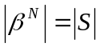
对于扫雷可能比较特殊，因为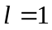。

定义 1.4 对于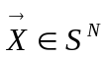，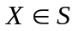，记
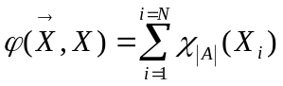
其中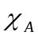表示的示性函数，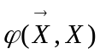表示种群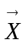包含个体的数目。若对于任意有
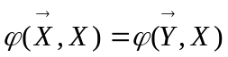
称两个种群和是等价的。记作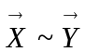。
表示两层意思：一是与中含有相同的个体；二是与中含有相同的个体重复次数一样多。因此表示是中的个体次序的某种变换。

定理 1.1“～”是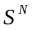上的等价关系。满足
1. 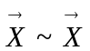。
2. 若，则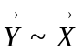。
3. 如果，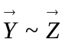，则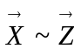。

定理 1.2 等价关系“～”在上诱导的等价类划分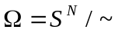的个数为
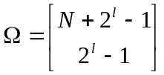
证明 根据定义1.4等价类的划分与集合
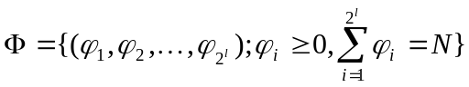
一一对应，根据组合学原理则得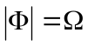
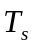为选择算子
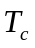为杂交算子
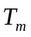为变异算子
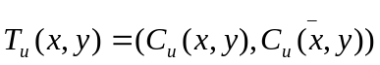 为基于坐标的的杂交后代